Příloha č. 5
Ilustrační foto herních prvků

MŠ Sosnová

1. houpačka s kulatým houpacím košem

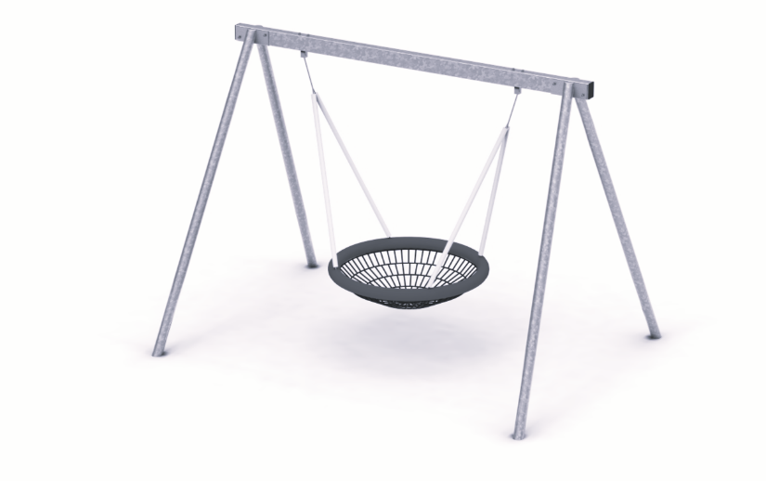

ilustrační obrázek

2. zemní trampolína

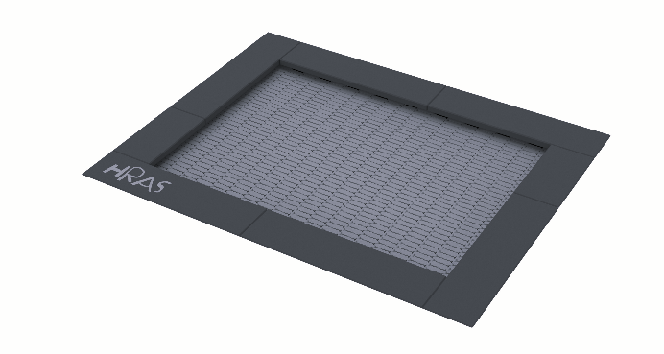

ilustrační obrázek

MŠ Habrová
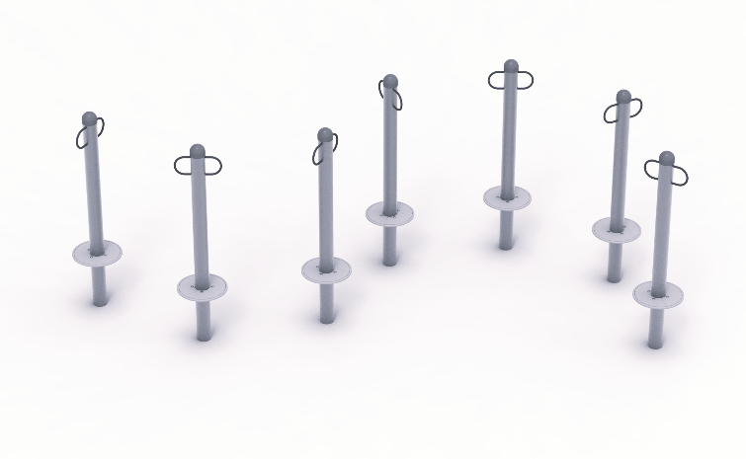
1. balanční sloupy

ilustrační obrázek

2. zemní trampolína

ilustrační obrázek

3. lanový prvek s tunelem

-
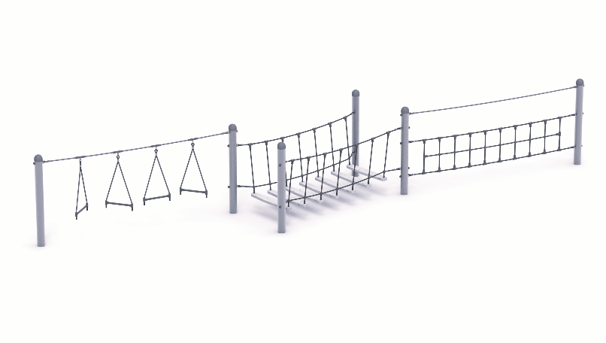

ilustrační obrázek

